ГУАП

КАФЕДРА № 53

ОТЧЕТ   
ЗАЩИЩЕН С ОЦЕНКОЙ

ПРЕПОДАВАТЕЛЬ

|  |  |  |  |  |
| --- | --- | --- | --- | --- |
| доц., канд. техн. наук |  |  |  | Н.В. Богословская |
| должность, уч. степень, звание |  | подпись, дата |  | инициалы, фамилия |

|  |
| --- |
| ОТЧЕТ О ЛАБОРАТОРНОЙ РАБОТЕ №4 |
| Хранимые процедуры |
| по курсу: ТЕОРИЯ ИНФОРМАЦИОННЫХ ПРОЦЕССОВ И СИСТЕМ |
|  |
|  |

РАБОТУ ВЫПОЛНИЛ

|  |  |  |  |  |  |
| --- | --- | --- | --- | --- | --- |
| СТУДЕНТ ГР. № | 3641 |  |  |  | В.В.Венскель |
|  |  |  | подпись, дата |  | инициалы, фамилия |

Санкт-Петербург 2019

**Цель работы:** Рассмотреть приемы анализа и представления данных, а также способы обработки таблиц базы данных и обеспечить их взаимодействие с сервером баз данных, также научиться использовать параметризованные команды и хранимые процедуры относительно нашей системы.

**Вариант задания (№15)**: Проект системы транспортной компании

Мы разработаем систему позволяющая следить и анализировать деятельность маршрутных автобусов.

**Результаты, полученные в ходе выполнения работы:**

***WinForm:***

1. ***Параметризованные команды:***

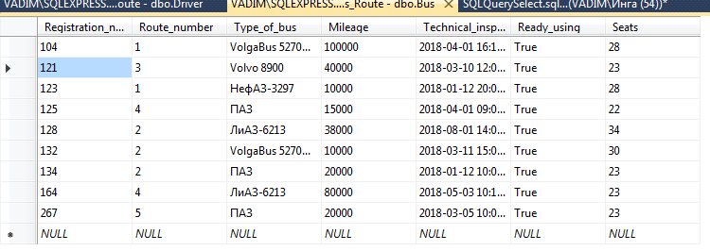

Рис. 1- Вид таблицы «Bus» с данными

Первым шагом построим интерфейс с помощью которого будем осуществлять выбор нужных нам данных: создаем кнопки и *TextBox1-*из него получаем параметр по которому будет выполняться операция *select*.

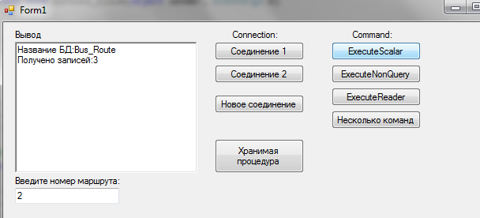

Рис. 2- Результат выполнения метода ExecuteScalar.

Рисунок 3, позволяет получать данные из таблицы «Bus», в зависимости от того какой маршрут мы выберем, количество записей которое содержит таблица. В нашем случае: В таблице «Bus», хранится 3 записи с номером маршрута «2».

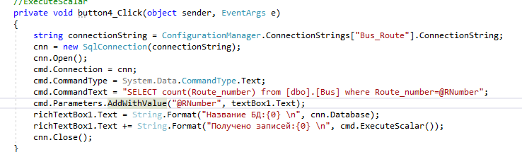

Рис. 3- Код для выполнения метода ExecuteScalar, с параметризованной командой

Информация содержащаяся в конфигурационном файле определяет подключение к базе данных.

1. ***Хранимые процедуры***
2. *Хранимые процедура с входным параметром*

На рисунке изображено получение информации из базы данных, соединение с которой нам нужно осуществить.

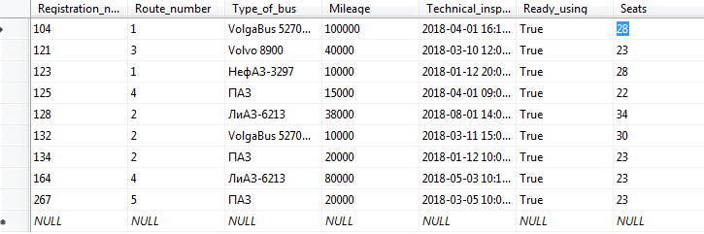

Рис.4- Вид таблицы «Bus» с исходными данными

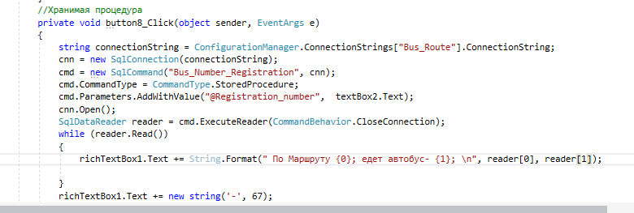

Рис.5- Код для выполнения хранимой процедуры с входным параметром

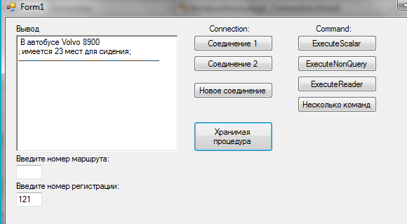

Рис.6- Результат выполнения хранимой процедуры в форме

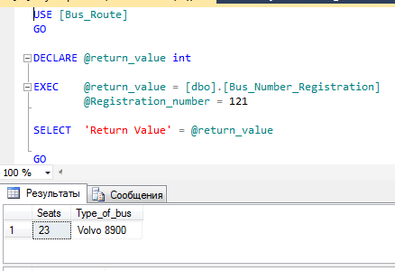

Рис.7-Результат выполнения хранимой процедуры в менеджере сервера MS SQL Server.

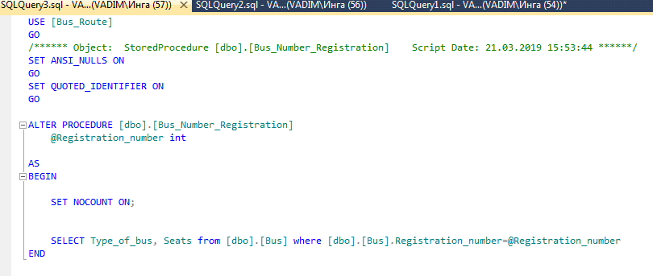

Рис.8- Код для хранимой процедуры в менеджере сервера MS SQL Server.

1. *Хранимые процедура с входным и выходным параметром*

Далее, осуществим фильтрацию по дате прохождения тех.осмотра: задаем форме определенную дату, получаем колличество автобусов которые прошли его в эту дату.

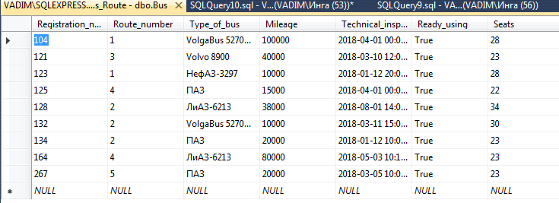

Рис.9- Вид таблицы «Bus» с исходными данными

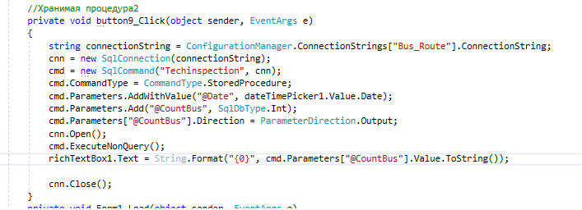

Рис.10- Код для выполнения хранимой процедуры с входным и выходным параметром

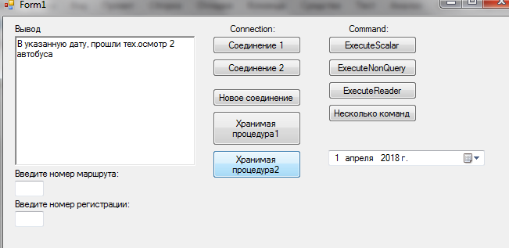

Рис.11- Результат выполнения процедуры в win-форме

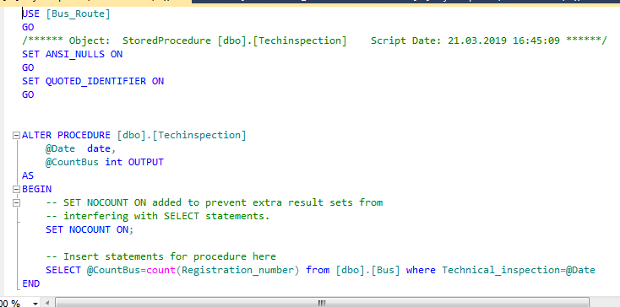

Рис.12- Код для хранимой процедуры в менеджере сервера MS SQL Server.

1. *Хранимые процедура с входным и выходным параметром*

Далее, осуществим фильтрацию по типу маршрутов: задаем форме определенный маршрут, получаем колличество автобусов которые по ним едут.



Рис.9- Вид таблицы «Bus» с исходными данными

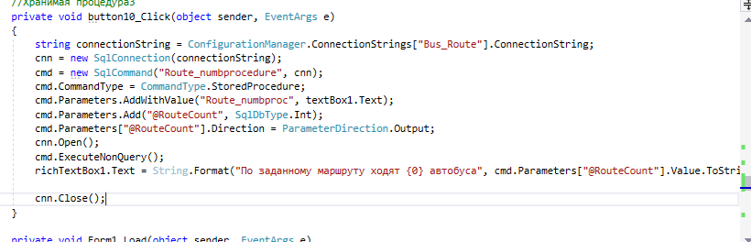

Рис.10- Код для выполнения хранимой процедуры с входным и выходным параметром

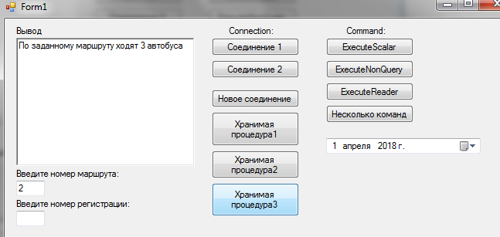

Рис.11- Результат выполнения процедуры в win-форме

**Выводы:** выполняя данную работу, я приобрел навыки использования параметризованных команд для выборки данных, и освоил методы - хранимые процедуры. Открыл для себя возможности обработки таблиц с данными с помощью методов которые включают данные классы, научился взаимодействовать с Microsoft SQL Server, также были освоены возможности технологии доступа к данным в информационных системах-ADO.NET. были написаны в win-форме Программы были успешно реализованы, собраны и отлажены.